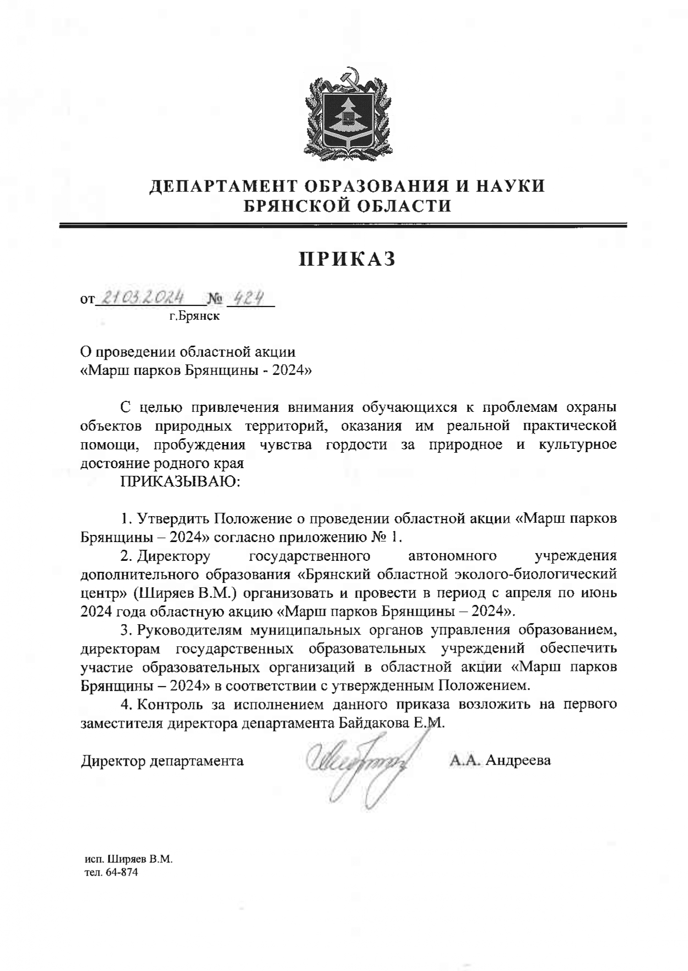

Приложение №1
к приказу № __424________
от _21.03_______ 2024г.

ПОЛОЖЕНИЕ
о проведении областной акции «Марш парков Брянщины – 2024»

- Общие положения
1.1. Областная акция «Марш парков Брянщины – 2024» проводится с целью привлечения внимания учащихся и всего общества к проблемам охраны и восстановления особо охраняемых природных территорий (ООПТ) Брянской области и оказания им реальной практической помощи, пробуждения чувства гордости за наше природное и культурное достояние.
  - Задачи акции:
- содействие развитию познавательной, творческой активности учащихся;
- популяризация бережного и внимательного отношения к природе родного края через детское творчество.
1.3. Акцию организуют департамент образования и науки Брянской области, ГАУДО «Брянский областной эколого-биологический центр».

- Участники акции
2.1. В акции принимают участие:
- в коллективном зачете - общеобразовательные организации, лицеи, гимназии, училища, техникумы, организации дополнительного образования, клубы по месту жительства, детские общественные организации;
- в индивидуальном зачете – учащиеся общеобразовательных организаций, организаций дополнительного образования до 18 лет.

- Условия акции
3.1. Девиз «Марша парков Брянщины - 2024»: Сохранение и восстановление природы – благоприятный климат!
3.2. В коллективном зачете принимаются работы в номинации «Репортаж».
В данной номинации в областной оргкомитет направляются информационные материалы, отчеты в произвольной форме от организации, в которых нужно отразить выполнение следующих мероприятий (по выбору) в сроки проведения акции (апрель-июнь 2024 года):
- заседания за круглым столом, пресс – конференции, лекции, беседы по природоохранной тематике;
- детские экологические мероприятия;
- тематические выставки и публикации статей в прессе;
- трансляции радио и телепередач природоохранной тематики;
- экологические десанты;
- сбор благотворительных средств в поддержку ООПТ, заповедников и национальных парков;
3.3. В индивидуальном зачете принимаются работы по номинациям:
- детских рисунков «Мир заповедной природы» на тему: «Климат в жизни животных и растений»;
- детских творческих работ «Лукоморье»;
- фотографий «Заповедный мотив»;
- информационных материалов «Я изучаю родную природу».
3.4. Конкурсные работы выполняются участниками самостоятельно в соответствии с требованиями к содержанию и оформлению конкурсных материалов (Приложение №1 к Положению).
3.5. Конкурсные материалы участников акции вместе с анкетой-заявкой (Приложение 2 к Положению) и согласием на обработку персональных данных (Приложение 3 к Положению) направляются до 15 июня 2024 года по адресу: 241050 г. Брянск, ул. 7-я Линия, 13. ГАУДО «Брянский областной эколого-биологический центр».
3.6. Конкурсные работы в номинациях «Репортаж», «Лукоморье», «Я изучаю родную природу» могут быть направлены на электронный адрес ekolog_metod.kab@mail.ru c пометкой Марш парков-2024. Конкурсные работы в номинациях «Мир заповедной природы», «Заповедный мотив» принимаются в оригинальном виде.
3.7. Также участникам Акции (в индивидуальном зачете) необходимо в срок до 15 мая 2024 года разместить заявку на участие в Навигаторе дополнительного образования детей Брянской области в разделе «Мероприятия» - «Марш парков Брянщины - 2024» или по ссылке: https://xn--32-kmc.xn--80aafey1amqq.xn--d1acj3b/activity/7857/?date=2024-03-20
3.8. Конкурсные работы, признанные победителями и призерами Акции не возвращаются.
3.9. Контактное лицо по вопросам участия в Акции – Соболь Ольга Николаевна, методист ГАУДО «Брянский областной эколого-биологический центр», тел. (4832) 64-84-28.

4. Порядок и сроки проведения акции
4.1. Областная акция проводится с 1 апреля по 30 июня 2024 года.
4.2. Конкурсные работы принимаются до 15 июня 2024 года.
4.3. Официальная информация об областной акции размещается на сайте ГАУДО «Брянский областной эколого-биологический центр» http://oldhq.b-edu.ru/ebc/

5. Руководство акцией
5.1. Руководство организацией и проведением акции осуществляет оргкомитет с правами жюри (Приложение 4 к Положению).
5.2. Жюри акции:
- осуществляет экспертную оценку конкурсных работ в соответствии с критериями;
- определяет победителей и призеров областной акции в каждой из номинаций.
5.3. Оргкомитет оставляет за собою право использовать дополнительные критерии оценки, изменять количество номинаций, количество призовых мест и осуществляет подбор состава экспертной комиссии по оцениванию конкурсных работ.

6. Подведение итогов, награждение победителей акции
6.1. Итоги Акции подводятся по номинациям.
6.2. Победители (1 место) и призеры (2,3 места) областной акции «Марш парков Брянщины - 2024» награждаются грамотами департамента образования и науки Брянской области.

Приложение 1
к Положению о проведении областной акции «Марш парков Брянщины-2024»

Требования к содержанию и оформлению конкурсных материалов

1. Номинация «Репортаж»

На номинацию принимаются материалы от образовательной организации, описывающие ряд событий и мероприятий, проведенных в рамках Марша парков в период с апреля по июнь 2024 года, с приложением фотодокументов, видеофильмов, газетных статей (с обязательным указанием названия издания и выходных данных), пресс-релизов, сценариев проведенных праздников и фестивалей, экологических десантов, условий викторин и других материалов (с приложением фото или видеоматериалов), ссылки на публикации в соцсетях. При определении лидеров номинации репортажей, прежде всего, учитываются насыщенность программы проведения Марша, его результаты, оригинальные инициативы, соответствие девизу акции.

2. Номинация детских рисунков «Мир заповедной природы».

На номинацию отправляются детские художественные работы на тему «Климат в жизни животных и растений».
Участникам предлагается поразмышлять о значении климата для природы и её обитателей, а затем отразить свои представления в рисунках и кратких поясняющих текстах к ним. Участники могут, например, выбрать какое-либо животное или растение, а может быть даже природную экосистему и постараться узнать, за счёт чего они умудряются жить «под открытым небом» в тех или иных климатических и погодных условиях. Как они приспосабливаются жить в холодных, дождливых или засушливых условиях, под жарким солнцем или при низких температурах. Убежища и норы, особенности питания, окраска тела, площадь листьев, строение корневой системы и множество иных биологических и экологических приспособлений помогают выживанию в разнообразной дикой природе.
От участника требуется понимание – кого и где он изображает.
Более глубокое экологическое и биологическое понимание, которое можно отразить как на самом рисунке, так и в прилагаемом к нему кратком тексте, будет поощряться дополнительными баллами.
Требования к работам:
- должны соответствовать теме номинации;
- размер листа – формат А-3 (без рамок и паспарту);
- не принимаются рисунки в электронном виде;
- рисунок должен быть оригинальным (не срисованным);
- при оформлении рисунков не использовать скотч или иные синтетические материалы;
- каждая работа должна обязательно иметь этикетку с обратной стороны, на которой указывается: название рисунка, имя и фамилия автора, возраст, город или поселок, где живет ребенок, организация, от которой прислана работа, год.
Критерии оценки рисунков:
- художественное мастерство (техника и качество исполнения работы, соответствие творческого уровня возрасту автора);
- оригинальность замысла;
- глубина биологического и экологического понимания, отраженная рисунке и тексте;
- соответствие требованиям к оформлению конкурсных работ.

3. Номинация детских творческих работ «Лукоморье».

Присылайте нам свои рассказы, сказки, стихи и сочинения, посвященные обитателям заповедных территорий Брянской области. Поделитесь, почему живая природа – главный союзник человека в поддержании благоприятных для жизни климатических условий. Напишите, чем отличается жизнь животных и растений в различные климатические периоды. Если вы уже побывали в заповеднике или национальном парке, поделитесь своими впечатлениями о заповедном мире, о птицах, зверях, интересных растениях, которые вам запомнились, с которыми связаны какие-то интересные истории. Что вам понравилось при посещении заповедника, что заставило задуматься, что привело в ряды активных защитников природы?
Требования к работам:
- они должны быть посвящены ООПТ Брянской области: истории, традициям, животному и растительному миру;
- должны соответствовать девизу конкурса;
- каждая работа должна быть обязательно подписана: имя, фамилия автора, возраст, класс, организация, от которой прислана работа, год.
Критерии оценки работ:
- раскрытие темы;
- речевая и грамматическая грамотность;
- выразительность речи;
- оригинальность замысла;
- соответствие требованиям к оформлению конкурсных работ.

4. Номинация фотографий «Заповедный мотив».

На номинацию принимаются серии фотографий (5-7 шт) одного автора, иллюстрирующие животный и растительный мир заповедных территорий, красоту их ландшафтов. К фотографиям необходимо приложить информацию с названием животного или растения и места, где вам удалось его сфотографировать, либо название места, где был сделан пейзажный снимок, обстоятельства при, которых сделан снимок, обоснование выбора данного объекта (не более 1 стр.).
Внимание! К участию в номинации принимаются только детские работы.
Требования к работам:
- они должны быть посвящены животному и растительному миру ООПТ Брянской области, их ландшафтам;
- каждая работа должна иметь этикетку с обратной стороны, на которой указывается: имя, фамилия автора, возраст, класс, организация, от которой прислана работа, год;
- к отправленным работам должна быть приложена информация о фотографиях;
- фотографии представляются в напечатанном виде на фотобумаге, размер фотографий не ограничен, но не менее 10х15 см.
Критерии оценки фотографий:
- техническая грамотность;
- оригинальность замысла;
- художественная ценность;
- соответствие требованиям к оформлению конкурсных работ.

5. Номинация информационных материалов «Я изучаю родную природу».

На номинацию принимаются информационные материалы (папка), описывающие любое ООПТ Брянской области по следующим пунктам:
- титульный лист, на котором указывается: наименование образовательной организации, год описания, фото ООПТ (цветное) с названием;
- карта местности с нанесением границ ООПТ;
- история ООПТ с указанием времени и цели создания, площади ООПТ, расположения, режима охраны и другой информации (описание иллюстрируется фотографиями);
- перечень особо охраняемых объектов памятника природы с кратким описанием и указанием статуса охраны (экосистемы, сообщества, редкие виды растений, редкие виды животных);
- приложения.
Критерии оценки работы:
- полнота описания;
- оригинальность исполнения, творческий подход;
- качество фотоиллюстраций;
- актуальность сведений;
- соответствие требованиям к оформлению конкурсных работ.

Приложение 2
к Положению о проведении областной акции «Марш парков Брянщины-2024»

АНКЕТА-ЗАЯВКА
участника областной акции «Марш парков Брянщины – 2024»
(в индивидуальном зачете)
1. Название работы__________________________________________________________
2. Номинация _______________________________________________________________
3. Возрастная группа (нужное подчеркнуть)
- младшая возрастная группа (1-4 класс);
- средняя возрастная группа (5-8 класс);
- старшая возрастная группа (9-11 класс);
- дети с ОВЗ.
4. Фамилия, имя, отчество автора (полностью)___________________________________
5. Дата рождения (число, месяц, год):___________________________________________
6. Место учебы:
- полное название (по уставу) _________________________________________________
- класс_____________________________________________________________________
- телефон с кодом ___________________________________________________________
- e-mail_____________________________________________________________________
7. Фамилия, имя, отчество руководителя работы, его место работы, должность, ___________________________________________________________________________
8. Контактные данные руководителя (телефон, е-mail) ____________________________
9. Согласие на публикацию: да/нет (нужное подчеркнуть)

Дата заполнения «___»_______20__г.
Подпись участника _______________ Подпись руководителя _____________

АНКЕТА-ЗАЯВКА
участника областной акции «Марш парков Брянщины – 2024»
(в коллективном зачете)

1. Номинация ___Репортаж__________________________________________________
2. Наименование образовательной организации (по Уставу)___________________________
______________________________________________________________________________
3. ФИО руководителя организации ________________________________________________
4. Адрес организации с индексом__________________________________________________
______________________________________________________________________________
5. Телефон, электронный адрес____________________________________________________
______________________________________________________________________________
6.Количество человек, принявших участие в мероприятиях акции ______________________
7. Фамилия, имя, отчество руководителя акции, его место работы, должность,
__________________________________________________________________________
9. Согласие на публикацию: да/нет (нужное подчеркнуть)
Дата заполнения «___»_______20__г. Подпись руководителя акции________

Приложение 3
к Положению об областной акции «Марш парков Брянщины-2024»

Директору ГАУДО
«Брянский областной эколого-биологический центр»
Ширяеву В.М.

Заявление – согласие
субъекта на обработку персональных данных подопечного

Я, ________________________________________, паспорт номер __________
(Ф.И.О. родителя)
выданный __________________________________________________________года,
(кем, когда)
являясь законным представителем несовершеннолетнего, в соответствии с Федеральным законом от 27.07.2006 г.№ 152-ФЗ «О персональных данных» даю согласие ГАУДО «Брянский областной эколого-биологический центр», расположенному по адресу: г.Брянск, ул. 7-ая Линия,13, на обработку персональных данных моего/ей сына (дочери, подопечного)
_______________________________________________________________
(Ф.И.О. сына, дочери, подопечного)
а именно: Ф.И.О., дату рождения, место учебы, класс для обработки (внесение в электронную базу данных, использования в отчетных документах, публикация данных на сайте организации) в целях участия в областной акции «Марш парков Брянщины-2024».
Я подтверждаю своё согласие на передачу наших персональных данных организаторам данного конкурса.
Передача наших персональных данных другим субъектам может осуществляться только с моего письменного согласия.
Я утверждаю, что ознакомлен с документами организации, устанавливающими порядок обработки персональных данных, а также с моими правами и обязанностями в этой области.
Даю свое согласие организаторам конкурса на использование присланного конкурсного материала (размещение в сети интернет, телепрограммах, СМИ, участие в творческих проектах и т. п.) с указанием имени автора.
Согласие вступает в силу со дня его подписания и действует в течение неопределенного срока. Согласие может быть отозвано мною в любое время на основании моего письменного заявления.

«___»____________ 20__ г. ______________________
(подпись)

Директору ГАУДО
«Брянский областной эколого-биологический центр»
Ширяеву В.М.

Заявление – согласие
субъекта на обработку персональных данных

Я, ________________________________________, паспорт номер __________
(Ф.И.О.)
выданный ____________________________________________________________________________________________________________________________________
(кем, когда)
в соответствии с Федеральным законом от 27.07.2006 г.№ 152-ФЗ «О персональных данных» даю согласие ГАУДО «Брянский областной эколого-биологический центр», расположенному по адресу: г.Брянск, ул. 7-ая Линия,13, на обработку моих персональных данных, а именно: Ф.И.О., место работы, должность, контактные телефоны (домашний, мобильный) для обработки (внесение в электронную базу данных, использования в отчетных документах, публикация данных на сайте организации) в целях участия в областной акции «Марш парков Брянщины-2024».
Я подтверждаю своё согласие на передачу моих персональных данных департаменту образования и науки Брянской области.
Передача моих персональных данных другим субъектам может осуществляться только с моего письменного согласия.
Я утверждаю, что ознакомлен с документами организации, устанавливающими порядок обработки персональных данных, а также с моими правами и обязанностями в этой области.
Даю свое согласие организаторам конкурса на использование присланного конкурсного материала (размещение в сети интернет, телепрограммах, участие в творческих проектах и т. п.) с указанием имени автора.
Согласие вступает в силу со дня его подписания и действует в течение неопределенного срока. Согласие может быть отозвано мною в любое время на основании моего письменного заявления.

«___»____________ 20__ г. ______________________
(подпись)

Приложение 4
к Положению об областной акции «Марш парков Брянщины-2024»

СОСТАВ
оргкомитета с правами жюри по организации и проведению областной акции
«Марш парков Брянщины – 2024»

Ширяев В.М. |  | - председатель оргкомитета, директор ГАУДО «Брянский областной эколого-биологический центр»;
Члены жюри:

Соболь О.Н. |  | - методист ГАУДО «Брянский областной эколого-биологический центр»;
Легоцкая В.С. |  | - учитель русского языка и литературы МБОУ «Гимназия №5» г. Брянска;
Емельяненко Е.Е.  Буренкова С.И.  Тулупова А.В. |  | - методист МБУДО «Центр внешкольной работы Советского района»;  - педагог дополнительного образования МБОУ Белоберезковская средняя общеобразовательная школа №1 Трубчевского района;  - педагог дополнительного образования ГАУДО «Брянский областной эколого-биологический центр».

